PLUi - Recommandations et prescriptions liées à la Zone de Sauvegarde pour l’eau potable de la nappe de Chambéry

Introduction
La nappe de Chambéry, exploitée sans traitement par ses 4 puits principaux (puits des Iles, puits Joppet, puits Pasteur et puits de Barberaz), permet d’alimenter en eau potable l’agglomération chambérienne dans sa quasi-totalité. En complément, cet aquifère se positionne comme ressource principale de substitution/secours de secteurs quantitativement et qualitativement sensibles alimentés par des ressources gravitaires. Du fait de l’usage en eau potable primordial de cette ressource et de sa vulnérabilité qualitative inscrite dans un contexte urbain et économique développé, la nappe de Chambéry a été ciblée dans le SDAGE comme ressource stratégique pour laquelle des zones de sauvegarde ont été délimitées.
La zone de sauvegarde exploitée (ZSE) vise à « préserver les masses d’eau souterraines stratégiques pour l’alimentation en eau potable actuelle ou future en assurant leur protection à l’échelle des zones de sauvegarde »(SDAGE RMC 2016-2021).
L’étude réalisée en 2016-2017 par grand Chambéry (Burgéap) a permis de définir les contours de la ZSE et les mesures de protection à mettre en œuvre. La zone de sauvegarde comprend 2 parties :
- La zone de sauvegarde de l’aquifère, subdivisée en plusieurs secteurs de en fonction de leur vulnérabilité.
- La zone de vigilance, qui couvre le bassin d’alimentation de la nappe.
A chacune de ces zones et de ces secteurs correspond des mesures de protection spécifiques. Remarque importante : ces mesures de protection ne remplacent pas mais complètent les dispositions réglementaires existantes des périmètres de de protection des captages.

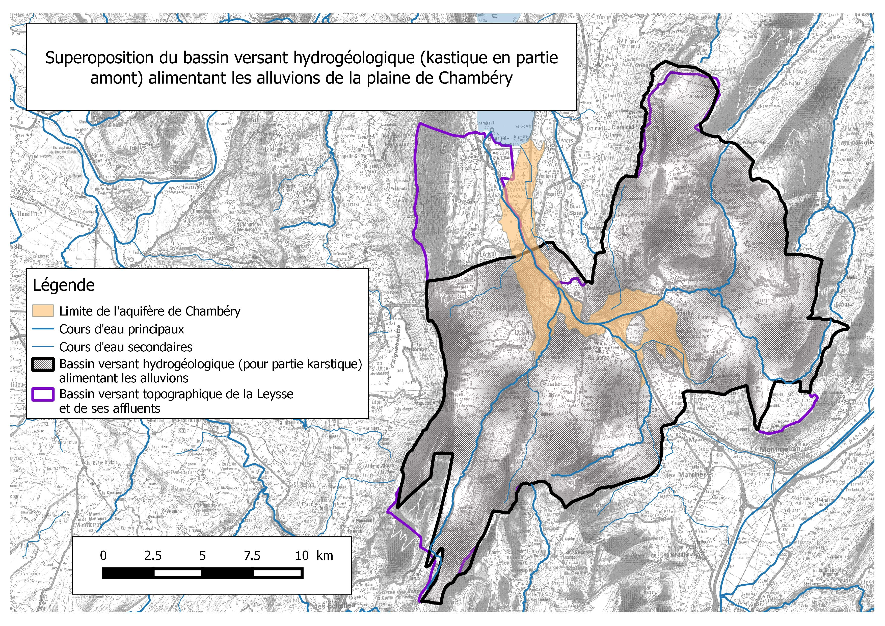
Zone de vigilance : bassin versant hydrogéologique (contour en noir)

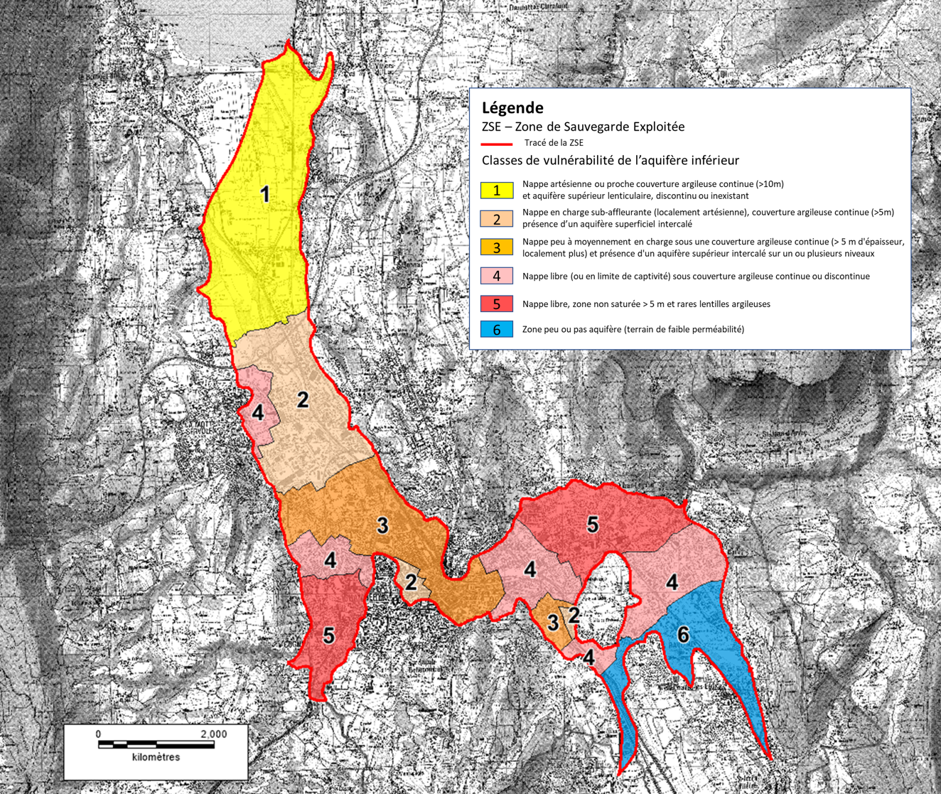
Zone de sauvegarde sur l’aquifère et les secteurs de vulnérabilité

Recommandations – prescriptions / zone de sauvegarde de l’aquifère

secteur | Description succincte de la nappe | Mesures de protection / prescriptions
1 | Nappe artésienne (ou proche) sous une couverture argileuse continue épaisse (≥ 10m) | - Déclaration obligatoire de tous travaux ou ouvrages qui rejoignent la nappe (sondages, forages, piézomètres, puits, fondations, sondes géothermiques)  - Déclaration obligatoire pour tout nouveau prélèvement en nappe, dont la géothermie sur nappe ;  - Interdiction de tout type d’ouvrage pouvant mettre en vidange l’aquifère (notamment les colonnes ballastées) ;  - Mise en place d’un système de fermeture renforcé en cas d’artésianisme ;  - Les forages et piézomètres temporaires (cas de la géotechnique) devront être rebouchés par cimentation ou produit argileux  - Obligation de cimentation au droit de toute l’épaisseur de la couche argileuse.  - Obligation de rebouchage après utilisation de sondages ou forages équipés par cimentation ou produit argileux ;  - Un forage carotté pourra être demandé dans les zones peu ou pas reconnues par forages ;
2 | Nappe en charge peu profonde (<2m/TN), localement artésienne, sous une couverture argileuse continue (≥ 5m) | - Déclaration obligatoire de tous travaux ou ouvrages qui rejoignent la nappe (sondages, forages, piézomètres, puits, fondations, sondes géothermiques)  - Déclaration obligatoire pour tout nouveau prélèvement en nappe, dont la géothermie sur nappe, et pour les nouveaux forages dont les sondes géothermiques verticales et les sondages géotechniques ;  - Interdiction de tout type d’ouvrage pouvant mettre en communication la nappe exploitée profonde avec les nappes superficielles (notamment les colonnes ballastées) ;  - Eviter toute mise en communication entre les nappes lors des travaux  - Mise en place d’un système de fermeture renforcé en cas d’artésianisme ;  - Interdiction de capter plusieurs niveaux aquifères. Les crépines devront soit être positionnées dans l’aquifère superficiel (avec isolation de la partie supérieure), soit capter les niveaux profonds avec cimentation de toute la partie supérieure.  - Les forages et piézomètres temporaires (cas de la géotechnique) devront être rebouchés par cimentation ou produit argileux  - Obligation de cimentation sur toute la partie non saturée et au droit de toute l’épaisseur de la couche argileuse.  - Obligation de rebouchage après utilisation de sondages ou forages équipés par cimentation ou produit argileux ;  - Un forage carotté pourra être demandé dans les zones peu ou pas reconnues par forages ;
3 | Nappe en charge (2 à 5m/TN) sous une couveture argileuse continue (≥ 5m) | - Déclaration obligatoire de tous travaux ou ouvrages qui rejoignent la nappe (sondages, forages, piézomètres, puits, fondations, sondes géothermiques)  - Déclaration obligatoire pour tout nouveau prélèvement en nappe, dont la géothermie sur nappe, pour les nouveaux forages dont les sondes géothermiques verticales et les sondages géotechniques ;  - Interdiction de tout type d’ouvrage pouvant mettre en communication la nappe exploitée profonde avec les nappes superficielles (notamment les colonnes ballastées) ;  - Eviter toute mise en communication entre les nappes lors des travaux  - Mise en place d’un système de fermeture renforcé en cas d’artésianisme ;  - Interdiction de capter plusieurs niveaux aquifères. Les crépines devront soit être positionnées dans l’aquifère superficiel (avec isolation de la partie supérieure), soit capter les niveaux profonds avec cimentation de toute la partie supérieure.  - Les forages et piézomètres temporaires (cas de la géotechnique) devront être rebouchés par cimentation ou produit argileux ;  - Obligation de rebouchage après utilisation de sondages ou forages équipés par cimentation ou produit argileux ;  - Un forage carotté pourra être demandé dans les zones peu ou pas reconnues par forages ;  - Interdiction d’utilisation de mâchefers d’incinération en remblai de voirie ;
4 | Nappe libre (ou en limite de captivité) sous une couverture argileuse continue ou discontinue | - Déclaration obligatoire pour tout nouveau prélèvement en nappe, dont la géothermie sur nappe, et pour les nouveaux stockages produits chimiques ;  - Interdiction de stockage souterrain de prosuits dangereux (hydrocarbures, produits toxiques, fosses à lisiers notamment)  - Interdiction de terrassement à plus de 2 mètres de profondeur ;  - Interdiction d’utilisation de mâchefers d’incinération en remblai de voirie ;  - Principe de précaution pour la gestion des aux pluviales (en référence au zonage des eaux pluviales) : infiltration avec précaution, c’est-à-dire après filtration en surface par le sol (épaisseur min de 50cm), rejet dierct dans des puits d’infiltration interdit ;  - Etude d’impact systématique avec un volet eaux souterraines pour les ICPE susceptibles d’utiliser des produits potentiellement polluants, et pour les travaux, constructions ou projets d’aménagement avec des terrassements importants, de la géothermie sur nappe, des travaux en rivière ;  - Précautions et respect des règles dans les pratiques culturales : dans l’utilisation des produits phytosanitaires, le stockage et l’épandage des effluents de ferme ;
5 | Nappe libre, avec zone non saturée | - Déclaration obligatoire pour tout nouveau prélèvement en nappe, dont la géothermie sur nappe, et pour les nouveaux stockages produits chimiques ;  - Interdiction de stockage souterrain de prosuits dangereux (hydrocarbures, produits toxiques, fosses à lisiers notamment)  - Interdiction de terrassement à plus de 2 mètres de profondeur ;  - Interdiction d’utilisation de mâchefers d’incinération en remblai de voirie ;  - Principe de précaution pour la gestion des aux pluviales (en référence au zonage des eaux pluviales) : infiltration avec précaution, c’est-à-dire après filtration en surface par le sol (épaisseur min de 50cm), rejet dierct dans des puits d’infiltration interdit ;  - Etude d’impact systématique avec un volet eaux souterraines pour les ICPE susceptibles d’utiliser des produits potentiellement polluants, et pour les travaux, constructions ou projets d’aménagement avec des terrassements importants, de la géothermie sur nappe, des travaux en rivière ;  - Précautions et respect des règles dans les pratiques culturales : dans l’utilisation des produits phytosanitaires, le stockage et l’épandage des effluents de ferme ;
6 | Zone peu perméable | Mêmes préconisations que pour la zone de vigilance

Recommandations – prescriptions / zone de vigilance

Dans la zone de vigilance , qui s’étend à tout le bassin versant d’alimentation de la nappe, le rsique spécifique est lié à toutes les pollutions accidentelles, polluants qui peuvent se retrouver d’une manière ou d’une autre dans la nappe.
Le principe qui prévaut est un principe de bonnes pratiques et de respect des réglementations, notamment sur bles points suivants :
- Le stockage des déchets et des produits dangereux, à l’abri et sous rétention ;
- Une utilisation des mâchefers d’incinération en remblai de voirie à éviter, ou à réaliser avec de grandes précautions et avec une surveillance postérieure ;
- Pour la gestion des eaux pluviales, privilègier des techniques de gestion à la source avec filtration par le sol ;
- Réaliser des études d’impact pour les ICPE susceptibles d’utiliser des produits potentiellement polluants, et pour les travaux en rivière ;
- Précautions et respect des règles dans les pratiques culturales : dans l’utilisation des produits phytosanitaires, le stockage et l’épandage des effluents de ferme ;
- La mise en conformité et l’entretien des dispositif d’assainissement non collectif ;

